Принято  На педагогическом совете  Протокол № __1_ от «_08__»августа 2022 года.  Согласовано  С родительским комитетом | 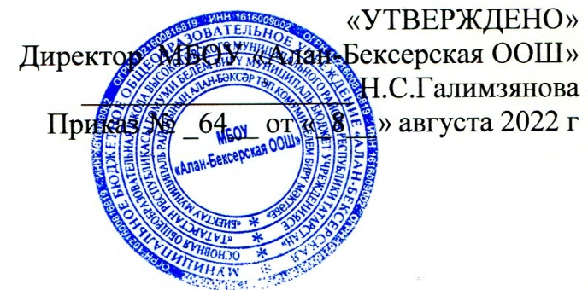

Положение o школьном ученическом самоуправлении
в муниципальном бюджетном общеобразовательном учреждении «Алан-Бексерская основная общеобразовательная школа» Высокогорского муниципального района Республики Татарстан

Общая часть

В целях развития инициативы ученического коллектива, расширения коллегиальных, демократических форм управления в муниципальном бюджетном общеобразовательном учреждении «Алан-Бексерская основная общеобразовательная школа» Высокогорского муниципального района Республики Татарстан (далее Школа) создается и действует Школьный ученический Совет (далее Совет).
  - Совет как орган, представляющий интересы учащихся, работает в тесном контакте с администрацией Школы в соответствии с настоящим Положением.
  - Основные задачи Совета:
- организация жизнедеятельности ученического коллектива на основе взаимодействия классных коллективов;
- организация работы активов классов по взаимодействию классных коллективов;
- вовлечение учащихся в активную жизнь Школы.

Содержание работы
Совет:
  - Принимает участие в разработке годового плана воспитательной работы Школы.
  - Разрабатывает план собственной деятельности и помогает осуществлять планирование других органов, представляющих интересы учащихся.
  - Изучает и оценивает, систематизирует и обобщает состояние деятельности всех органов, представляющих интересы учащихся, общественное мнение учащихся Школы.
  - Определяет цели, функции и содержание деятельности всех органов, представляющих интересы учащихся.
  - Координирует деятельность всех органов, представляющих интересы учащихся.
  - Обеспечивает мобилизацию коллективных усилий учащихся и отдельных органов, представляющих интересы учащихся.
  - Создает при необходимости инициативные группы учащихся.
  - Вносит в вышестоящие органы, представляющие интересы учащихся предложения по улучшению качества деятельности Школы.
  - Организует и проводит общешкольные дела и мероприятия.
  - Изучает, обобщает и распространяет опыт проведения коллективных творческих дел, организует выявление творческого потенциала учащихся.
  - Осуществляет контроль за реализацией предложений и критических замечаний ученического коллектива.
  - Выражает согласованное мнение учащихся при принятии локальных нормативных актов школы, затрагивающих их права и обязанности.

Обязанности и права
  - На Совет возлагается:
    - Координация деятельности органов, представляющих интересы учащихся.
    - Обеспечение взаимодействия классных коллективов.
    - Проведение общешкольных мероприятий и коллективных творческих дел.
    - Информирование ученического и педагогического коллектива Школы о ходе и результатах работы Совета.
  - Представители Совета имеют право:
    - Принимать участие:
- в работе Управляющего совета при обсуждении проектов локальных нормативных актов, затрагивающих права и законные интересы учащихся Школы;
- в работе комиссии Школы по урегулированию споров между участниками образовательных отношений (совершеннолетние члены Совета);
- в проведении малых педагогических советов по вопросам, связанным с нарушениями учащимися учебной дисциплины и правил внутреннего распорядка Школы;
- в разработке управленческих решений, касающихся вопросов организации внеурочных мероприятий.
    - Вносить предложения:
- по изменению, совершенствованию структуры, состава и деятельности Совета;
- по обеспечению внеурочных групповых мероприятий необходимыми материально- техническими ресурсами;
- о поощрении и стимулировании учащихся за достижения в разных сферах учебной и внеучебной деятельности, в т. ч. принимающих активное участие в деятельности Совета и общественной жизни Школы.
- о принятии локальных нормативных актов, касающихся прав и обязанностей учащихся.

Организация работы
  - В состав Совета входят представители классных коллективов уровней основного и среднего общего образования, избираемые классным собранием.
  - Для решения текущих вопросов Совет может избирать Советы дел, Советы старшеклассников и т. п.
  - Совет проводит свои заседания не реже 1 раза в 2 месяца.
  - Решение Совета является правомочным, если на его заседании присутствовало не менее двух третей состава Совета и если за него проголосовало не менее двух третей присутствовавших. Решения Совета, принятые в пределах его полномочий, обязательны для всех членов школьного коллектива.
  - Член Совета может требовать обсуждения любого вопроса, если его предложение поддержит треть членов Совета или две трети представляемого им классного коллектива.

Документация и отчетность
  - Заседания Совета протоколируются.
  - План работы Совета составляется на весь учебный год и согласуется с планом воспитательной работы Школы.
  - Анализ деятельности Совета представляется заместителю директора в конце учебного года.

Заключительные положения
  - Настоящее Положение вступает в силу с момента утверждения.
  - Изменения в настоящее Положение вносятся на собрании учащихся Школы 5-9 классов

